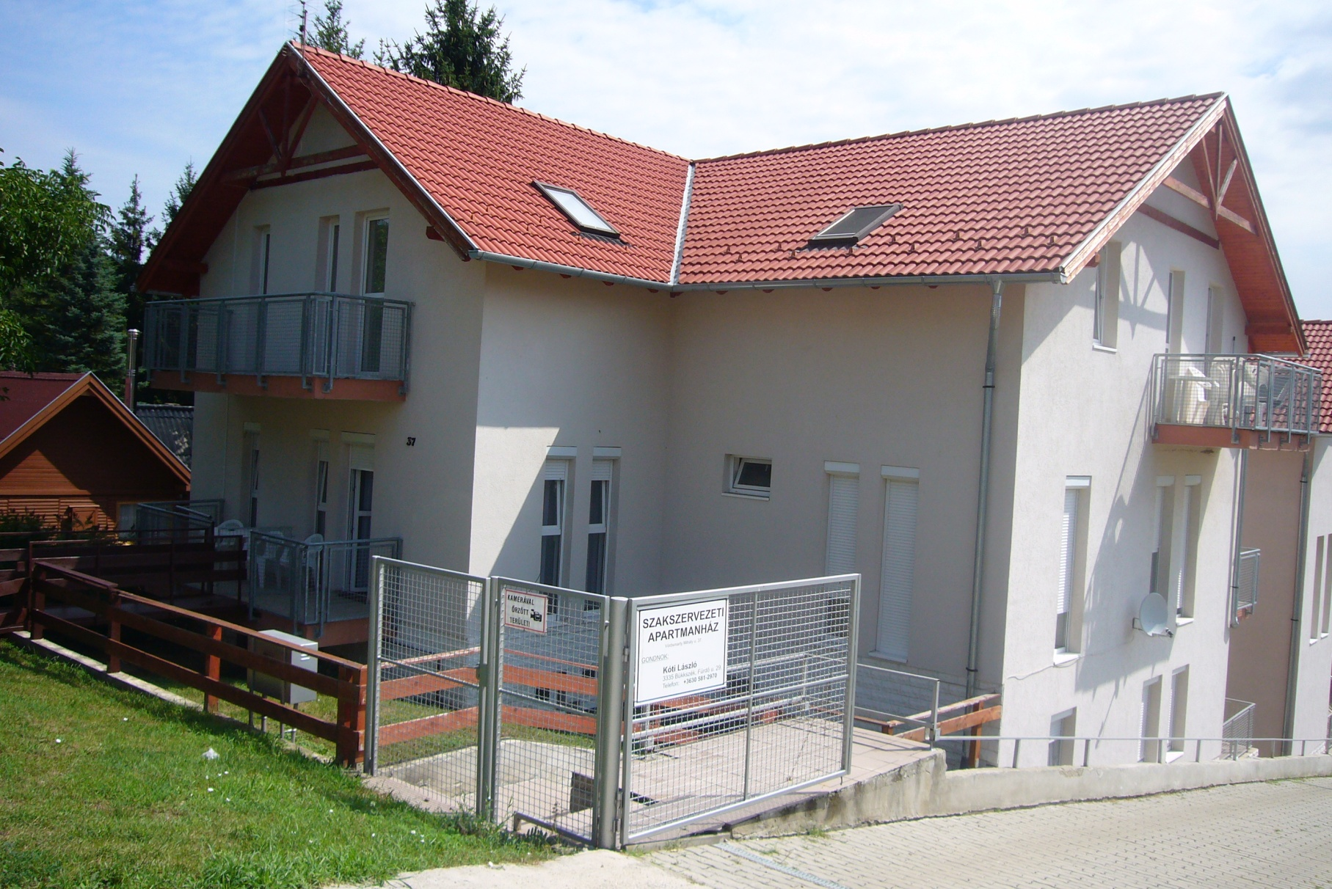
Bükkszék
3335 Bükkszék, Vörösmarty út 37
Kikapcsolódnál, de nem tudod hol? Ne gondolkozz Bükkszéki nyaralónk tökéletes számodra. Gyógyvizes strandfürdő, festői szépségű táj, túrázási lehetőségek. Mi más kellhet még?
Kinek ajánljuk?
Természetesen mindenkinek. Itt mindenki megtalálja magának megfelelőbb kikapcsolódási formát. Akár strandolni szerettek akár túrázni vagy éppen a kulturális tudásotokat bővítenétek. Bükkszék a Mátra és a Bükk lábánál, a Tarna völgyében fekszik ahonnan kijelölt túra útvonalak indulnak a hegyekbe, a megfáradt túrázókat a helység híres gyógyfürdője várja. Ezek után át szeretnéd élin gyermekkorod egyik regényét, alig 20 kilométert kell meg tenned és már is Eger várában találod maga. Ahol is Dobó kapitány székében helyezheted magad kényelembe. A téli sportok szerelmeseinek is ajánljuk, hiszen Bükkszéktől nem messze található az ország egyik síparadicsoma. További információt a településről az alábbi linken találsz: http://www.bukkszek.hu/
A szállásról!
A szállás egy társas apartmanban található, amelyből kettő a HVDSZ2000 tulajdona és egyenként 5 fő befogadására alkalmas. Az üdülőkben amerikai konyhás megoldással főzési lehetőség biztosított, hűtő és TV is rendelkezésetekre áll. Amennyiben autóval érkeztek nem kell aggódnotok parkolási lehetőség biztosított. A szállásról képeket galéria/Bükkszék menüpontban találjátok.
Turnusok!
A turnusok azonos napokon, váltják egymást: érkezés szerdán 10 órától, távozás kedden 12 óráig. A turnus-váltások órában történő eltérésére csak különösen indokolt esetekben biztosítunk lehetőséget. Amennyiben ilyen igény felmerülne, azt előre kell egyeztetni
További információért fordulj a szakszervezeti titkárodhoz, esetleg régióvezetődhöz vagy hívd bátran a HVDSZ központot!

Kellemes pihenést és szórakozást!

